**13.Úloha č.1: Základy – logické operácie**

Vysvetlite pojmy: logická premenná, logické operácie, zložená podmienka

Príklad

Vytvorte program na výpis pravdivostnej tabuľky zložených výrokov – negácie („nie je pravda, že“), konjunkcie („a“) a disjunkcie („alebo“) – podľa tabuľkovej prílohy.

* Logické hodnoty v tabuľke neopisujte z predlohy, ale nechajte počítač vyhodnotiť výsledok zložených podmienok, v ktorých budú vystupovať logické premenné A, B. Porovnajte tabuľku s vašim výpisom a objavte chybu.
* Stĺpce v tabuľke odsádzajte pomocou znaku tabulátora v príkaze výstupu.
* Tabuľková príloha

|  |  |  |  |  |
| --- | --- | --- | --- | --- |
| A | B | negacia A | A a B | A alebo B |
| TRUE | TRUE | FALSE | TRUE | TRUE |
| TRUE | FALSE | FALSE | FALSE | TRUE |
| FALSE | TRUE | TRUE | FALSE | TRUE |
| FALSE | FALSE | TRUE | TRUE | FALSE |

**úloha č.2:**

1. Vysvetlite pojmy: www stránka, odkaz, hypertextový dokument.

V adresári ***Stránka1*** sa nachádzajú štyri webové stránky. Hlavná stránka ***index.html*** a tri podstránky ***sucet.html***, ***sucin.html*** a ***negacia.html***. Prepojte hlavnú stránku s podstránkami pomocou odkazov.

1. Vysvetlite pojem informačná spoločnosť a vymenujte jej základné znaky.
2. Popíšte nové formy komunikácie (sociálne siete, blogy, diskusné fóra, webové konferencie, ..), ich výhody a nevýhody.

* Konkrétne pomôcky: adresár ***Stránka1*** so súbormi web stránky

**14. úloha č.1: cyklus, cyklus s pevným počtom opakovaní**

Vysvetlite pojmy: cyklus s pevným počtom opakovaní, riadiaca premenná cyklu

*Príklad*

Napíšte program, ktorý vytvorí pravouhlý trojuholník v jednoduchom číselnom rade tak, aby vrchol začínal číslom „1“. Výšku trojuholníka (počet riadkov) zadáte na vstupe z klávesnice do premennej V. Výsledok vyzerá napr. takto (pre V=6):

1

2 3

4 5 6

7 8 9 10

11 12 13 14 15

16 17 18 19 20 21

**Úloha č.2:**

1. V adresári ***Stránka2*** sa nachádza súbor ***druhy_regulacie.html***. Upravte súbor podľa obrazovej prílohy.

Úlohy:

* + Pod nadpis *Druhy regulácie* vložte čiaru.
  + Vytvorte pre delenie druhov regulácie (podľa toho, kto vykonáva funkciu regulátora a podľa druhu signálu) viacúrovňové odrážky.
  + Vložte do súboru obrázok, ktorý sa nachádza v adresári ***pics.***

1. Vysvetlite pojmy: súborový systém, fyzický a logický disk. Aké súborové systémy možno použiť na optických diskoch, v operačných systémoch Windows a Linux.
2. Aké výhody a riziká prináša využívanie Internet bankingu? Ako sa možno pred jednotlivými rizikami brániť?
3. 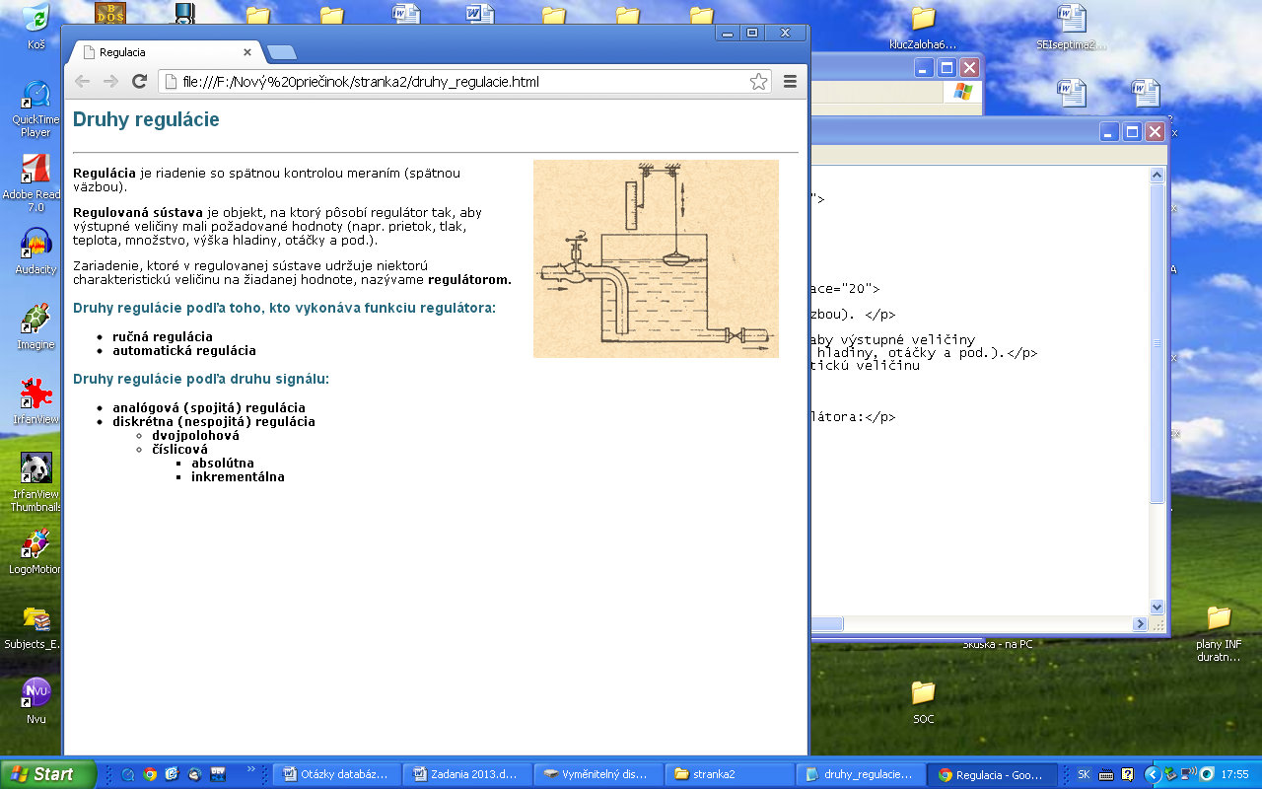Konkrétne pomôcky:adresár ***Stránka2*** so súbormi web stránky a obrázkom ***d_rucna.gif*** Obrazová príloha

**15.Úloha č.1: Cyklus – porovnanie príkazov cyklu**

Vysvetlite rozdiely medzi príkazom cyklu s pevným počtom opakovaní a príkazom cyklu s podmienkou. Ako sa rozhodneme, ktorý z nich použiť?

*Príklad*

Napíšte program, pomocou ktorého vypočítate N faktoriál (N!), kde N je na vstupe z klávesnice. Použite cyklus s pevným počtom opakovaní. Vytvorte na papieri krokovaciu tabuľku pre N=6 a vysvetlite pomocou nej ako cyklus funguje.

Ako by ste pretvorili program, keby ste mali použiť cyklus s podmienkou?

**Úloha č.2:**

1. V adresári ***Maturita*** sa nachádza 20 súborov rôzneho typu. Použite kompresiu dát, aby ste prenášali iba jeden súbor na USB kľúč. Súbor uložte na USB pod názvom ***maturita.zip*** (ukážte aj dekompresiu dát).
2. Porovnajte základné parametre USB kľúča a DVD disku.
3. Charakterizujte jednotlivé typy softvéru z hľadiska právnej ochrany (freeware, shareware, ...) a vysvetlite ako sa dajú používať. Nájdite na počítači alebo na Internete príklady takýchto typov programov.
4. Konkrétne pomôcky

* adresár ***Maturita*** s 20 rôznymi súbormi

USB kľúčZadanie

**16.Úloha č.1: Podmienený príkaz - úplné a neúplné vetvenie**

Vysvetlite pojem podmienka, vysvetlite rozdiel medzi úplným a neúplným vetvením*.*

*Príklad*

Na vstupe sú 3 navzájom rôzne celé čísla A, B, C, ktoré zadá užívateľ z klávesnice. Program navzájom porovná všetky 3 čísla a vypíše ich vzostupne.

Úlohu môžete vyriešiť tak, že pomocou neúplného podmieneného príkazu vypíšete všetkých 6 existujúcich možností. Ako by ste program pretvorili tak, aby ste využili úplné vetvenie cez vnorené podmienené príkazy?

**Úloha č.2:**

1. Vysvetlite rozdiel medzi 2D a 3D grafikou.

*Príklad:*

Nakeslite priestorové geometrické telesá: guľa, kváder, štvorboký ihlan,

telesá vnorte do seba äna kreslenie použite program Google Sketchup alebo ekvivalent).

1. Charakterizujte štandardné vstupno-výstupné zariadenia (klávesnica, monitor) a vysvetlite princíp komunikácie procesora s nimi.
2. Vysvetlite princíp paketovej komunikácie a spôsob doručovania paketov do cieľovej siete prostredníctvom smerovačov

**17.Úloha č.1: Cyklus s pevným počtom opakovaní – prerušenie cyklu**

Vysvetlite pojmy: cyklus, preskočenie krokov v cykle (skok), predčasné ukončenie cyklu (prerušenie).

*Príklad*

Napíšte program, ktorý bude simulovať vkladanie PIN kódu do bankomatu. Počítač bude pomocou príkazu cyklu s pevným počtom opakovaní načítavať od užívateľa celočíselný 4-ciferný PIN kód (ak nezadá 4-ciferné celé číslo, musí zadať znova). Ak zadá správny kód, cyklus sa predčasne ukončí. Po treťom nesprávnom zadaní cyklus skončí.

**Úloha č.2:**

1. Vysvetlite pojmy: informácia, údaj, uveďte príklady. Vymenujte a vysvetlite   
   4 základné etapy manipulácie s informáciami okolo nás v ľudskej spoločnosti.

Uveďte základnú jednotku informácie a ďalšie jednotky, definujte prevodové vzťahy medzi nimi.

Vykonajte nasledovné prevody jednotiek: 3 kiB = ? B, 20 B = ? b, 2 MiB = ? B, 32 b = ? B.

1. Vymenujte funkcie operačného systému.
2. Spusťte na počítači internetový prehliadač a zistite vlastníka autorských práv a vlastníka licencie programu
3. Konkrétne pomôcky:

textový súbor **mena.txt**

**18.Úloha č.1: Cyklus – porovnanie cyklov**

Vysvetlite význam a použitie cyklu for a cyklu while.

*Príklad*

Napíšte program, ktorý bude načítavať ceny maximálne 20 položiek (minimálna hodnota jednej položky bude 1 Euro) a na konci vypíše celkovú sumu za nákup. Zadávanie možno predčasne ukončiť zadaním 0. Nastavte program tak, aby po prekročení sumy 100 Eúr, odrátal za každú ďalšiu položku prémiovú zľavu 1 Euro. Použite príkaz **while**.

Ako by ste pretvorili program, keby ste mali použiť cyklus **for**?

**Úloha č.2:**

1. Upravte pôvodnú zvukovú nahrávku tak, aby v upravenej nahrávke bol použitý efekt

ozveny / na úpravu použite program AUDACITY a priložený súbor

1. Popíšte spôsob jednoznačnej adresácie počítačov a sietí v Internete pomocou IP adries. Pomocou ľubovoľného nástroja alebo príkazov operačného systému zistite IP adresu vášho počítača v lokálnej sieti.
2. Vysvetlite pojem počítačová bezpečnosť.
3. Konkrétne pomôcky:

Program AUDACITY, zvukový súbor

***19.Úloha č.1: Polia – jednorozmerné pole reálnych čísel***

Vysvetlite pojmy: jednorozmerné pole, prvok poľa, index prvku. Akým spôsobom deklarujeme pole reálnych čísel?

*Príklad*

Napíšte jednoduchý program, ktorý ilustruje definíciu a použitie jednorozmerného poľa reálnych čísel. Na vstupe z klávesnice sú dve polia po 4 reálne čísla:

* pole A (obsahujúce ceny výrobkov v Eurách)
* pole B (obsahujúce množstvo v kg).

Vypíšte na obrazovku obe polia do 2 samostatných riadkov, tak aby súvisiace hodnoty boli pod sebou. Vypočítajte celkovú cenu výrobkov a vypíšte ju na obrazovku.

**Úloha č.2:**

1. Vysvetlite pojmy: číselná sústava, základ číselnej sústavy. Vymenujte základné číselné sústavy používané v informatike a vysvetlite zápis čísla v týchto sústavách. Vysvetlite a ukážte na konkrétnom príklade algoritmus prevodu čísla z dekadickej do binárnej sústavy a naopak:
   * preveďte z desiatkovej sústavy číslo 133 do dvojkovej sústavy
   * preveďte z dvojkovej sústavy číslo 10101010 do desiatkovej sústavy
2. Popíšte a vysvetlite činnosť osobného počítača po zapnutí.

Uveďte príklady zlepšenia kvality života prostredníctvom informačných technológií   
u ľudí s rôznymi (zdravotnými a sociálnymi) znevýhodneniami.

**20.Úloha č.1: Polia – dvojrozmerné celočíselné pole**

Vysvetlite pojmy: dvojrozmerné pole, prvok poľa, indexy prvku. Akým spôsobom deklarujeme celočíselné pole?

*Príklad*

Definuj pole o 10 x 10 prvkoch celočíselného dátového typu. Naplň toto pole vo vnorenom cykle výsledkami násobenia celých čísel od 1 po 10. Vypíš toto pole na obrazovke ako tabuľku malej násobilky od 1 do 10 (10 riadkov x 10 stĺpcov).

**Úloha č.2:**

1. Otvorte súbory ***hruska.bmp*** a ***jablka.wmf*** v prehliadači obrázkov a vysvetlite k akým typom grafických formátov patria. Pomocou dostupných nástrojov programu demonštrujte rozdiely medzi týmito grafickými formátmi.

*Príklad:*  
Minimalizujte veľkosť súboru s obrázkom ***hruska.bmp*** rôznymi spôsobmi pomocou dostupného softvérového vybavenia. Výsledok každého pokusu uložte   
do samostatného súboru. Rozoberte výhody a nevýhody jednotlivých spôsobov.

1. Ukážte možnosti vzdelávania sa cez Internet. Vysvetlite výhody a nevýhody   
   e-learningu a dištančného vzdelávania.
2. Definujte pojem malvér a popíšte typy softvéru, ktoré do tejto kategórie patria.

**Konkrétne pomôcky:**

grafické súbory ***hruska.bmp*** a ***jablka.wmf***

***21.Úloha č.1: Základy – príkaz výstupu***

Vysvetlite pojmy: príkaz výstupu, textová obrazovka. Ako dokážeme výpis presunúť o pozíciu tabulátora doprava? Ako dokážeme výpis presunúť do nového riadku.

***Príklad***

AHOJ

AHOJ

AHOJ

AHOJ

AHOJ

Zostavte program, ktorý načíta od užívateľa číslo N a vypíše na obrazovku počítača v textovom režime N-krát slovíčko AHOJ a to tak, aby každé nasledujúce slovíčko, bolo posunuté o jeden riadok dolu a o jednu medzeru vpravo (podľa obr.)

Pozmeňte program tak, aby sa každé ďalšie slovíčko posúvalo o X znakov vpravo a Y riadkov dolu, kde X a Y zadáte na vstupe.

**Úloha č.2:**

1. Definujte pojmy: rastrová a vektorová grafika a popíšte ich výhody a nevýhody. Vymenujte známe grafické editory a aspoň 3 základné formáty rastrových obrázkov, stručne ich charakterizujte.

*Príklad:*   
Máme rastrový obrázok s parametrami: 800x600, 256 farieb. Vypočítajte, aký veľký bude neskomprimovaný súbor obrázka?

1. Porovnajte základné vlastnosti dvoch operačných systémov (napr. Linux- Windows) z hľadiska používateľa.
2. Pomocou nainštalovaného antivírového programu urobte kontrolu C disku počítača na prítomnosť vírusov.

***22.Úloha č.1: Aritmetika - náhodné čísla***

Vysvetlite pojmy: pole, prvok poľa, náhodné číslo, generátor náhodných čísel.

*Príklad*

V kasíne si chceli overiť „správnosť“ softvérového generátora náhodných čísel nastaveného na hracom automate simulujúcom hru v kocky. Zaujímalo ich či výherné číslo 6 nenabieha príliš často. Napíšte program, ktorý im v tom pomôže. Program na začiatku vygeneruje a vypíše na obrazovke monitora vedľa seba 40 celých čísiel z intervalu <1,6>.

Vypočítajte a vypíšte koľkokrát padlo číslo 6. Vypíšte na jedno desatinné miesto aj percentuálne zastúpenie čísla 6 vzhľadom k celkovému počtu čísel.

**Úloha č.2:**

1. Popíšte ako sa kódujú rastrové obrázky. Koľko farieb možno zakódovať 4, 8, 16, 32 bitmi ? Zakódujte obrázky z prílohy pomocou postupnosti 0 a 1.
2. Definujte kroky pre bezpečné používanie operačného systému, čo je potrebné dodržiavať, nainštalovať..., aby práca s operačným systémom bola bezpečná.
3. Definujte pojem otvorený softvér. Uveďte výhody a nevýhody otvoreného softvéru.

**Obrazová príloha:**

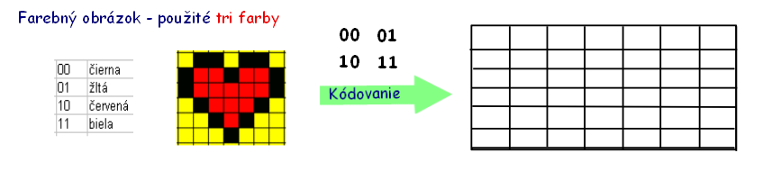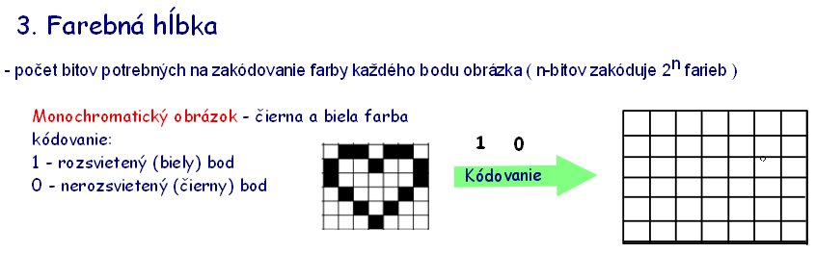

**23.úloha č.1: Reťazce – kódovanie znakov**

Vysvetlite pojmy: znak, znaková premenná, ASCII tabuľka

*Príklad*

Vytvorte jednoduchý šifrovací program. Program načítava nezašifrovaný text zložený z veľkých písmen po znakoch zo súboru ***vstup.txt***, posunie každé písmeno na jeho nasledujúce v abecede (A->B,…. Z->A) a výsledný zašifrovaný text zapíše do nového textového súboru ***vystup.txt***. Všetky ostatné nepísmenové znaky ponechá presne tak ako sú. Načítavanie údajov z textového súboru a zápis do nového súboru môže prebiehať naraz v tom istom cykle.

**Úloha č.2:**

1. Demonštrujte na príkladoch aritmetické operácie v binárnej sústave.

Príklady:

**1100 + 1010 = ?**

**11001 – 101 = ?**

**101 . 101 = ?**

**10101 : 011 = ?**

1. Vysvetlite pojmy: počítač, hardvér, softvér. Popíšte rozdiely medzi systémovým a aplikačným softvérom a ďalej ich charakterizujte. Nájdite na počítači príp. cez internet aspoň dvoch predstaviteľov z každého druhu softvéru.
2. Uveďte príklady nevyhnutnej potreby informačných technológií v rozvoji vedy, ekonomiky, vzdelávaní.

Konkrétne pomôcky:

textový súbor *vstup.txt*

**24.Úloha č.1: Reťazce – práca s reťazcami po znakoch**

Vysvetlite pojmy: znak, znaková premenná, reťazec

*Príklad*

Napíšte program, ktorý načíta text telegramu zadaný veľkými písmenami a cenu za jedno slovo. Nahraďte všetky medzery v telegrame hviezdičkou a vypíšte zmenený text na obrazovku. Nakoniec vypíšte sumu, ktorú by platil odosielateľ.

*Príklad výpisu:*

výpis: Zadaj text:

vstup: DNES JE MATURITNA SKUSKA

výpis: Zadaj cenu za slovo

vstup: 0.50

výstup:DNES*JE*MATURITNA*SKUSKA

Zaplatite: 2.00 eur

**Úloha č.2:**

1. Vypočítajte čas potrebný pre stiahnutie 2 MiB – tovej fotografie zo servera pripojeného k počítačovej sieti do počítača pripojeného k počítačovej sieti, ak prenosová rýchlosť je 64 kibps.
2. Vysvetlite pojmy: súbor, priečinok, hierarchická štruktúra, cesta k súboru.

*Úloha:*   
Pomocou ľubovoľnej aplikácie alebo príkazov operačného systému zobrazte hierarchickú štruktúru koreňového priečinka (bez súborov) systémového disku. Uveďte dôvody elektronizácie štátnej a miestnej správy, vysvetlite jej výhody a nevýhody.

**25.Úloha č.1: Podmienený príkaz – viacnásobné vetvenie**

vysvetlite pojem vetvenie, viacnásobné vetvenie, prepínač

*Príklad*

Vytvorte program pre jednoduchú kalkulačku s operáciami: sčítanie, odčítanie,

násobenie a delenie. V programe najprv načítajte z klávesnice prvé celé číslo, potom zadajte aritmetickú operáciu do znakovej premennej (použite znaky +, -, *, / ), nakoniec zadajte druhé celé číslo.

Po zadaní vstupov nech program vypočíta pomocou príkazu viacnásobného vetvenia výsledok a vypíše ho na obrazovku.

**Úloha č.2:**

1. V inzeráte ste si prečítali, že na predaj je počítač s týmito parametrami:

Intel® Core™ i3 3.3GHz, Gigabyte® H77DS3H, ATI Radeon HD6xxx, 4 GB DDR3 1333, 500GB 7200rpm SATA 6Gb/s, DVD+/-RW DL SATA II

Vysvetlite jednotlivé skratky.

1. Vysvetlite možnosti vyhľadávania informácií na Internete. Vyhľadajte na Internete koľko eur stojí pamäť RAM z predchádzajúcej úlohy.
2. Ktoré informatické zamestnania poznáte a ktoré vďaka počítačom vymizli?

***26. Úloha č.1: Aritmetika – operácie s reálnou premennou***

Vysvetlite pojem reálna premenná. Vymenujte základné matematické operácie pre tento typ premennej a ako sa používa.

*Príklad*

Napíšte program, v ktorom si používateľ zvolí, či chce počítať objem alebo povrch kvádra. Podľa zvolenej možnosti užívateľ zadá požadované údaje v metroch a počítač hľadanú hodnotu vyráta. Výsledky najprv vypíšte skráteným výpisom na 2 desatinné miesta. Potom ich zaokrúhlite a vypíšte po zaokrúhlení. (V=a.b.c, S=2ab+2ac+2bc)

*Príklad výpisu:*

výpis: Zadaj co chces pocitat:

(a)Objem kvadra (b)Povrch kvadra

vstup: b

výpis: Zadaj rozmery kvadra a, b, c:

vstup: 5.1 2.4 3.5

výstup:S = 42.84 po zaokruhleni S = 43

**Úloha č.2:**

1. Vysvetlite pojem netiketa a uveďte jej základné pravidlá.

V nasledujúcom príbehu nájdite, čo najviac porušení netikety a rozhodnite, ako by ste správne mali túto situáciu riešiť:

*„Vo svojej emailovej schránke s adresou ema@posta.sk ste objavili poštu od neznámeho odosielateľa s predmetom správy „Nase spolocne fotky“. Keďže ste ohromne zvedaví poštu otvoríte a prečítate. Z textu sa dozviete, že nejaký Ivan posiela fotky zo spoločnej dovolenky svojej priateľke Eve. Usúdite, že správne mal email putovať na adresu eva@posta.sk. S napätím si prezriete priložené fotky a objavíte pre vás veľmi vtipnú fotku. Keďže sa vám zdá zábavná, dáte si ju do pozadia a pošlete všetkých svojím kamarátom. Potom email vymažete. Keďže sa však v počítačoch vyznáte, pošlete odosielateľovi anonymný podrobný niekoľkostranový email s opisom jeho neschopnosti odoslať email.“*

1. Rozdeľte počítačové siete podľa viacerých hľadísk.
2. Pomocou ľubovoľného nástroja alebo príkazov operačného systému zistite názov počítača, názov a verziu operačného systému vašej pracovnej stanice.

***27.Úloha č.1: Cyklus – porovnanie cyklov***

Vysvetlite pojem cyklus, akými spôsobmi sa deklaruje v jazyku C, vysvetlite podmienky behu cyklu pre jednotlivé prípady.

*Príklad*

Napíšte program pre konverziu čísla z desiatkovej číselnej sústavy (base-10) do dvojkovej číselnej sústavy (základ-2), veľkosť čísla má 32 bitov. Na vstupe zadáte celé číslo v desiatkovej sústave a výstup bude v binárnom kóde.

**Úloha č.2:**

1. Obhájte potrebu šifrovania informácií a demonštrujte použitie symetrického a asymetrického šifrovania na jednoduchom príklade.

Úloha:

Dešifrujte text pomocou Cézarovej šifry pre n=3 (n-posunutie):

**OBÚWŠKÚB**

Pomôžte si abecedou z obrazovej prílohy.

1. Naplánujte pomocou možností OS Windows na Vašom počítači spustenie webového prehliadača hneď po prihlásení na užívateľské konto.
2. Definujte pojem *počítačový vírus*. Vymenujte typy počítačových vírusov.

**Konkrétne pomôcky: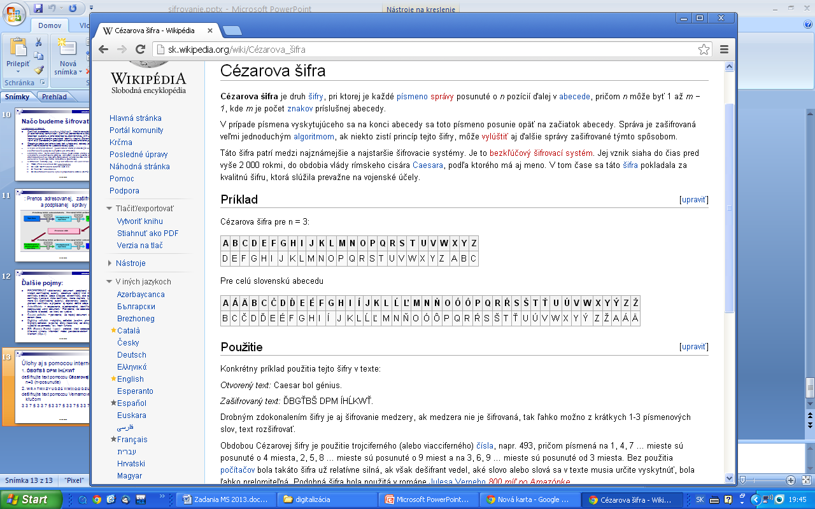Obrazová príloha**

**28.Úloha č.1: Cyklus – riadiaca premenná cyklu**

Vysvetlite pojmy: cyklus, riadiaca premenná cyklu. Akým spôsobom dokážeme v príkaze cyklu s podmienkou doplniť neexistujúcu riadiacu premennú cyklu?

*Príklad*

Vytvorte program, ktorý na začiatku načíta od užívateľa kladné celé číslo väčšie ako 1 a na konci vypíše či je toto číslo prvočíslo (deliteľné len samo sebou a číslom 1) alebo zložené číslo (deliteľné aspoň jedným ďalším číslom).

Doplňte program tak, že v prípade zadania nevyhovujúceho čísla (menšieho ako 2), musí užívateľ zadaj znova. Po treťom chybnom zadaní nech program skončí.

**Úloha č.2:**

1. Vysvetlite pojmy: súbor, priečinok, hierarchická štruktúra, cesta k súboru.

*Úloha:*

Na ploche vytvorte priečinok s názvom ***Maturita***. Skopírujte doň všetky súbory s príponou .**doc** z priečinku Všetci študenti/Maturita, jeden ľubovoľný súbor premenujte na **ahoj.doc**. Vymažte všetky súbory okrem súboru ahoj.doc.

Nakoniec zmažte priečinok Maturita z plochy a znova ho obnovte z Koša.

1. Uveďte a stručne charakterizujte najpoužívanejšie služby Internetu.
2. Čo je to *hoax*? Pri akej komunikácii sa s ním môžete stretnúť?

**29.Úloha č.1: Cykly – porovnanie cyklov**

Vysvetlite rozdiely medzi príkazom cyklu s pevným počtom opakovaní a príkazom cyklu s podmienkou. Ako sa rozhodneme, ktorý z nich použiť?

*Príklad*

Naprogramujte hru „Hádaj číslo“. Počítač zvolí náhodné celé číslo z intervalu 1..100 a priradí ho do premennej ***los***. Hráč vždy dookola v cykle zadáva číslo do premennej ***tip***, počítač mu vždy na obrazovke vypíše či uhádol a potom hráč zadáva znova. Hra končí uhádnutím čísla alebo zadaním čísla mimo intervalu 1..100. Doplňte program tak, že počítač vždy hráčovi poradí, či je hľadané číslo ***los*** menšie alebo väčšie ako zadané ***tip***.

**Úloha č.2:**

1. Vysvetliť význam a spôsob používania doménových mien. Popíšte jednotlivé časti tejto adresy : ***www.fei.tuke.sk*** . Preverte funkčnosť spojenia s uvedeným servrom pomocou príkazu ***ping***  a zistite jeho ***ip*** adresu.
2. Vysvetlite dôvody na aktualizáciu operačného systému, výhody a nevýhody automatickej aktualizácie.

*Úloha:*Nastavte automatickú aktualizáciu operačného systému na každý pondelok o 3:00 hod.

Definujte pojem *počítačová kriminalita* a popíšte jej formy. 30. Zadanie

**30. Úloha č.1: Textový súbor – zápis údajov do nového súboru**

Vysvetlite postupnosť činností počítača a im odpovedajúce príkazy v jazyku C pri zápise údajov do textového súboru.

*Príklad*

Napíšte program, ktorý načíta text po znakoch z textového súboru ***vstup.txt*** a všetky malé písmená prepíše na veľké. Vytvorte nový súbor ***vystup.txt*** a zapíšte do neho zmenený text s veľkými písmenami. Načítavanie údajov z textového súboru a zápis do nového súboru môže prebiehať naraz v tom istom cykle.

**Úloha č.2:**

1. Nájdite na Internete 5 obrázkov o prírode a spracujte z nich krátke video s titulkami.
2. Vysvetlite význam vybraných parametrov procesora – taktovacia frekvencia, veľkosť registrov, šírka zberníc, počet jadier, veľkosť vyrovnávacej pamäte.
3. Čo je ergonómia? Popíšte orgány, ktoré pri práci s počítačom trpia najviac a navrhnite vhodnú starostlivosť o ne.

**Konkrétne pomôcky:**

textový súbor ***vstup.txt***

softvérové vybavenie PC:

programové prostredie, kompilátor jazyka C DEVC++

kancelársky balík (Microsoft Office 2010 Sk alebo novšia verzia),

antivírusový program (NOD32),

editor - prehliadač obrázkov (IrfanView, resp. ZonerView),

editor zvukovej informácie AUDACITY

editor úpravy grafickej informácie ZonerCallisto, Sketchup, MovieMaker

komunikačný program (Skype, ICQ)